Региональное подготовительное собрание к ВКРЭ-21 для стран СНГ
(РПС-СНГ)
виртуальное, 21–22 апреля 2021 года
Документ RPM-CIS21/3-R
5 апреля 2021 года
Оригинал: английский
Директор Бюро развития электросвязи
ВНЕДРЕНИЕ В БРЭ УПРАВЛЕНИЯ, ОРИЕНТИРОВАННОГО НА РЕЗУЛЬТАТЫ (УОР)
Пункт повестки дня
Пункт 5.
Резюме
В 2019 году Бюро развития электросвязи (БРЭ) приступило к комплексному реформированию своего подхода к управлению, ориентированному на результаты (УОР), с тем чтобы подготовиться к решению задач, возникающих в условиях стремительно меняющейся ситуации в области развития, и получить возможность четко отвечать своему назначению (Fit4Purpose). Такая реформа обеспечит УОР для выполнения всех программ работ в качестве инструмента для принятия управленческих решений и мониторинга и позволит получить данные, подтверждающие воздействие предпринимаемых БРЭ усилий. УОР послужит платформой для взаимодействия с внутренними и внешними партнерами, а также для тиражирования и расширения масштабов внедрения успешных проектов и инициатив в рамках программ работы.
Ожидаемые результаты
РПС-СНГ предлагается принять настоящий документ к сведению.
Справочные документы
План действий Буэнос-Айреса, принятый на Всемирной конференции по развитию электросвязи в 2017 году (ВКРЭ-17), а также Резолюции 25, 71 и 151 (Пересм. Дубай, 2018 г.) Полномочной конференции и Резолюции 52 и 53 (Пересм. Дубай, 2014 г.) ВКРЭ

1 Необходимость реализации перспективной инициативы по изменению УОР
Ввиду стремительно меняющейся ситуации в области развития и постоянных обращений Государств-Членов с просьбами о необходимости обеспечения эффективной и действенной работы БРЭ в 2019 году Бюро развития электросвязи (БРЭ) приступило к комплексному анализу своей структуры управления, ориентированного на результаты. Для сохранения и повышения актуальности БРЭ был проведен базовый анализ с целью обеспечения способности БРЭ четко отвечать своему назначению (Fit4Purpose), который показал следующее:
• деятельность приобрела фрагментированный характер, что затрудняет привлечение партнеров на регулярной основе, использование возможностей синергии с Секторами МСЭ, а также отслеживание обеспечиваемого воздействия;
• выполнение программ работы происходит в условиях отсутствия взаимодействия, причем программа работы по реализации оперативного плана зачастую оторвана от проектов и региональных инициатив;
• потенциальные возможности расширения масштаба внедрения и мобилизации ресурсов не используются в рамках региональных инициатив, особенно в смежных тематических областях, определенных во многих регионах;
• роль МСЭ в качестве специального учреждения ООН в области ИКТ и, в частности, цель БРЭ, заключающаяся в том, чтобы быть "партнером в деле цифровой трансформации путем создания реальной возможности установления соединений", не получает достаточного признания со стороны других ключевых международных организаций и других Государств-Членов.
В заключение можно отметить, что анализ показал необходимость применения более последовательного подхода к выполнению программ работы БРЭ и создания условий, которые позволят рассматривать БРЭ в качестве ключевого партнера в области развития.

2 Реформирование подхода к программе работы
На основании проведенной ранее деятельности изначально был разработан обновленный, комплексный подход к УОР:
• использовать УОР в БРЭ не только как инструмент планирования и распространить его охват на комплексное осуществление программ, в том числе бюджетов оперативных планов, проектов и региональных инициатив, а также обеспечивать синергию по тематическим приоритетным областям и беспрепятственно объединять тематические программы работы, реализуемые в штаб-квартире, и региональные программы работы;
• укреплять функции мониторинга и отчетности в рамках ежеквартального обзора управления для отслеживания хода выполнения программ работы БРЭ, а также рассматривать важнейшие операционные риски, которые теперь включаются в реестр рисков; и
• стимулировать обучение на всех этапах цикла УОР, поскольку возрастает значимость этого фактора для успешной реализации УОР, учитывая, что БРЭ не может напрямую влиять на результаты и воздействие. В связи с этим важную роль в укреплении передачи знаний и их совместного использования будет играть деятельность по интеграции усилий штаб-квартиры и регионов по тематическим приоритетам и связанным с ними сетям, и необходимо будет развить и укрепить функцию оценки Сектора, с тем чтобы дать более полное представление о воздействии на различных этапах цепочки результатов.
Таким образом, БРЭ расширило использование структуры УОР, включив в нее следующие элементы:
• способы достижения эффекта, определенные в соответствии с программными направлениями работы (тематическими приоритетами) для установления достигнутых намеченных результатов, охваченных представителей целевой аудитории, а также изменений в потенциале и поведении;
• основополагающие предположения и операционные риски, которые позволяют систематически проводить мониторинг степени их актуальности и оперативно извлекать уроки и корректировать исходные предположения, лежащие в основе планирования и прогнозов рисков, с тем чтобы по мере необходимости возвращать программу работы в надлежащее состояние;
• определение взаимосвязи между всеми тематическими приоритетами (т. е. программами ВКРЭ) и соответствующими исследовательскими комиссиями МСЭ-D и другими Секторами МСЭ (МСЭ-Т и МСЭ-R);
• отвечающие SMART-критериям ключевые показатели деятельности (KPI), которые выступают в роли качественных или количественных инструментов для оценки и учета прогресса, достигнутого на пути к постановке тематических целей.
Для каждого тематического приоритета была разработана на основе УОР теория перемен в качестве всеобъемлющего и целостного подхода для отражения глобальных и региональных особенностей, включая все вышеперечисленные составные элементы, и в полном соответствии с приоритетами, предусмотренными Планом действий Буэнос-Айреса.

3 Изменения
Использование УОР в качестве инструмента для принятия решений по управлению выполнением программы работы БРЭ закладывает основу для превращения БРЭ в эффективный и действенный орган, способный четко отвечать своему назначению:
• одним из основных элементов в меньшей степени централизованной, тематической операционной модели сетевого типа является система "делегирования полномочий" (DoA), принятая после длительного обсуждения; DoA уточняет передачу ресурсов при соответствующей подотчетности для всех подразделений БРЭ; она позволяет отслеживать многочисленные вклады в сложные программы, в чем участвуют межсекторальные группы из штаб-квартиры, региональные отделения и другие подразделения;
• проводятся ежеквартальные собрания по рассмотрению работы по тематическим приоритетам, с охватом региональных отделений и предложением, по мере необходимости, вносить коррективы. В соответствии с подходом БРЭ к планированию на ежеквартальных собраниях по рассмотрению работы используется тот же целостный подход, при котором применяются все имеющиеся ресурсы (людские, финансовые) бюджета оперативного плана, проектов, региональных инициатив и иным образом финансируемых видов деятельности;
• результаты оценки операционных рисков регистрируются в реестре рисков на уровне подразделений, а затем обобщаются до уровня БРЭ, что позволяет выявлять все проблемные области для инициирования оперативного урегулирования нерешенных программных вопросов и ускорения принятия соответствующих решений;
• ключевые показатели деятельности непрерывно обновляются на информационной панели БРЭ, и информация о них представляется на регулярной основе;
• готовясь к 2021 году, БРЭ провело ряд реформ своего ежегодного процесса планирования, в ходе которых план по каждому тематическому приоритету прошел несколько раундов оценки с участием экспертов, которые оценивали план в различных аспектах, включая выделение ресурсов, KPI, риски, географический охват, стратегическую оптимизацию и потенциал воздействия;
• осуществляется масштабирование успешных проектов, "флагманских программ" и региональных инициатив. Проводится их регулярный мониторинг как решающего фактора успеха воздействия программы, причем вопросы, интересующие партнеров и членов, рассматриваются более предметно;
• последний, но не менее важный по значению вопрос: УОР будет способствовать как внешней, так и внутренней связи, поскольку упростится понимание сообщений о наших программах работы и принятие мер в связи с ними.
Вышеуказанные меры приведут к ощутимым результатам, первые признаки которых видны уже сегодня; при этом мониторинг данных, подтверждающих такое воздействие, будет осуществляться на регулярной основе.
В Приложении 1 приводится обзор 10 тематических приоритетов БРЭ, в том числе важнейших требующих решения задач и предлагаемых решений таких проблем с использованием УОР в качестве операционной основы.

4 Разработка теории изменений, охватывающей БРЭ в целом
Для раскрытия полного потенциала УОР следует предпринять дополнительный шаг с целью достижения тесной увязки между концепцией и миссией МСЭ-D (и, следовательно, БРЭ) и программой работы БРЭ в целом, направленной на реализацию такой концепции и миссии.
Для этого следует рассмотреть возможность дальнейшего упорядочения и консолидации существующих тематических приоритетов в направлении концепции теории изменений, охватывающей БРЭ в целом. Это даст возможность эффективнее выполнять мандат БРЭ и использовать имеющиеся ресурсы.
В рамках БРЭ были проведены практические занятия по изучению варианта разработки более консолидированной и целенаправленной теории изменений для отражения сущности задач МСЭ-D в соответствии с действующим Стратегическим планом МСЭ.
На приведенной ниже диаграмме отражены результаты обсуждения.
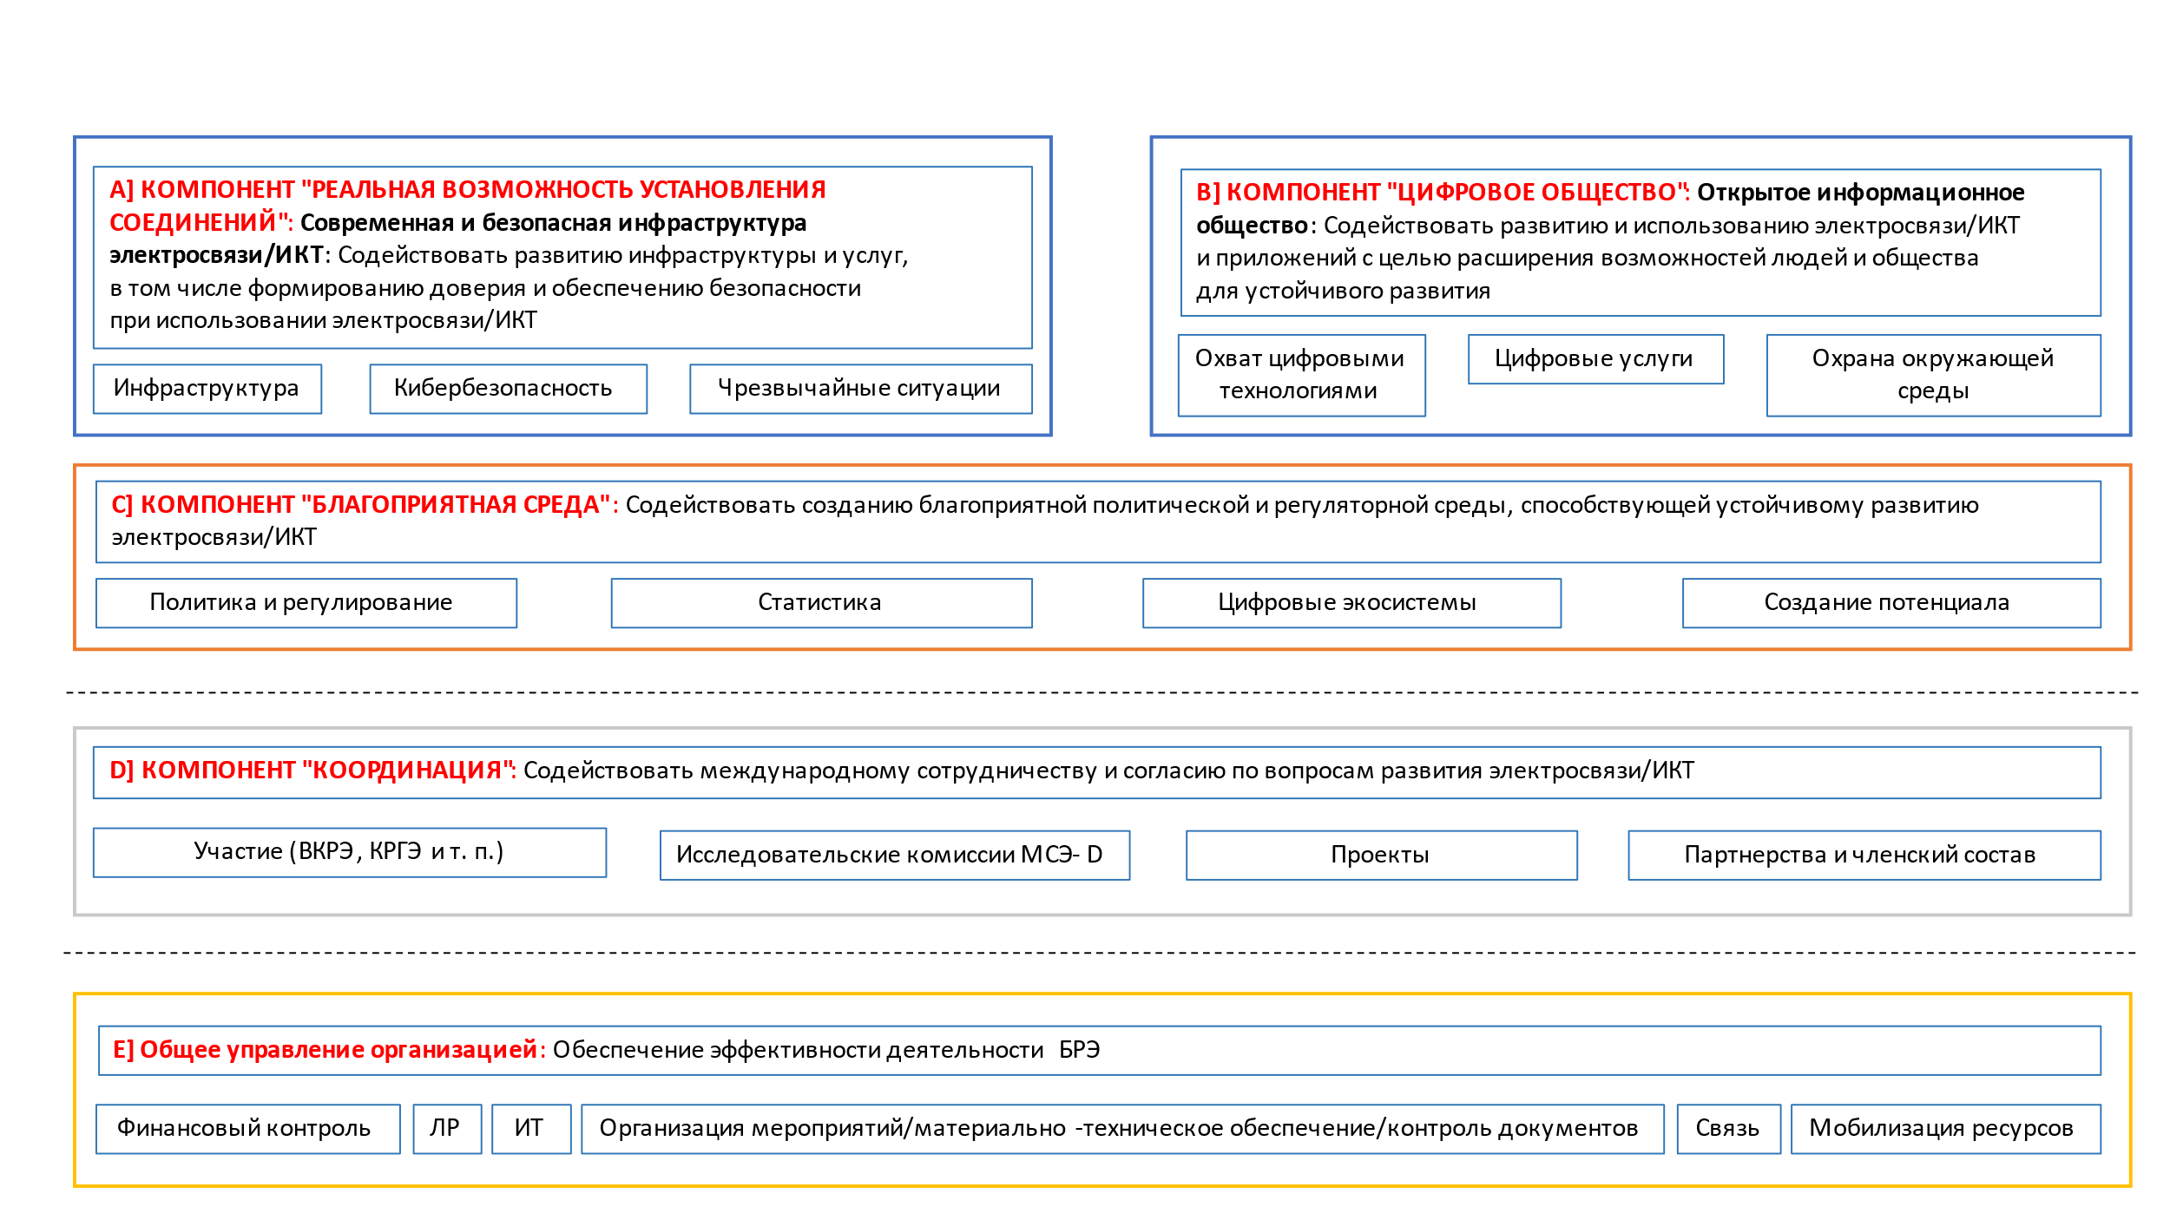
Применяемая логика позволяет представить две основные темы, заявленные в определении миссии МСЭ-D (выше), как два широких тематических компонента результата, которые лежат в основе работы МСЭ-D, следующим образом:
• реальная возможность установления соединений;
• цифровое общество.
Непосредственный вклад в эти два основных компонента результата внесут ряд тематических приоритетных задач, сформулированных в Плане действий Буэнос-Айреса, а именно: инфраструктура, кибербезопасность и электросвязь в чрезвычайных ситуациях, которые относятся к первому компоненту результата – "реальной возможности установления соединений", тогда как охват цифровыми технологиями, цифровые услуги и охрана окружающей среды относятся к преобразующим цифровым услугам для второго основного компонента результата – "цифровое общество".
Эти два компонента результата опираются на содействующие услуги по третьему компоненту ("благоприятная среда"); эффект, производимый двумя основными компонентами результата, активизируют и поддерживают сквозные функции из таких областей тематических приоритетов, как политика и регулирование, цифровые экосистемы, создание потенциала и статистика.
Наряду с этим посредством двух дополнительных сквозных компонентов будет и далее поддерживаться осуществление тематической деятельности БРЭ (координация и общее управление организацией) для обеспечения надлежащего участия и надлежащей реализации проектов, а также для поддержки деятельности и связанного с ней управления.
Для успешного внедрения итоговой архитектуры результатов "БРЭ в целом" не потребуется какая-либо реорганизация организационной структуры БРЭ; необходимы скорее изменения образа действий, при углублении координации и синергии между различными тематическими приоритетами и вспомогательными функциями.
Такие изменения культуры и образа действий будут основываться на четком понимании лежащих в основе "делегирования полномочий" (DoA) и "соглашений о планируемых результатах работы" (PA), которые необходимы в БРЭ для обеспечения эффективных взаимных обязательств участвующих партнеров и для внесения множества вкладов в более крупные проекты и программы. Все эти составные элементы (DoA; PA) широко обсуждались и теперь применяются на практике.
_______________

В частности, см. Резолюцию 151 (Пересм. Дубай, 2018 г.), в которой содержится призыв к внедрению управления, ориентированного на результаты, Резолюцию 71 (Пересм. Дубай, 2018 г.), в которой содержится призыв к скоординированному выполнению стратегического плана МСЭ, и Резолюцию 52 (Пересм. Дубай, 2014 г.) ВКРЭ, в которой содержится призыв к усилению роли исполнительного органа Сектора развития электросвязи МСЭ.
См., в частности, Резолюцию 25 (Пересм. Дубай, 2018 г.), в которой содержится призыв к усилению регионального присутствия, а также Резолюцию 53 (Пересм. Дубай, 2014 г.) ВКРЭ, которая предусматривает создание стратегической и финансовой основы для разработки и реализации Дубайского плана действий.
В то же время такой комплексный подход потребует внедрения новых систем для мониторинга хода выполнения работы, предоставления отчетности по KPI, операционным рискам и расходам в связи с подготовкой итоговых документов, наряду с отслеживанием видов деятельности. Это позволит установить прямую связь между нашим бюджетом и расходами, с одной стороны, и приоритетами нашей программы работы, с другой стороны, до завершения обновления ИТ-систем.

